Rédaction :  VACCARO Angélina | Vérification :  BOISSIE Frédéric | Validation :
Cadre de Santé  Pôle EST | Cadre supérieur de santé Pôle EST  VACCARO Angélina/SAROLI Laurence  Cadres de santé Pôle EST | DAUMAS-BEJUIS Marie-Claire  Cadre supérieure de santé  Direction des Soins

TERRITOIRE DU PÔLE EST – Secteur G69G37
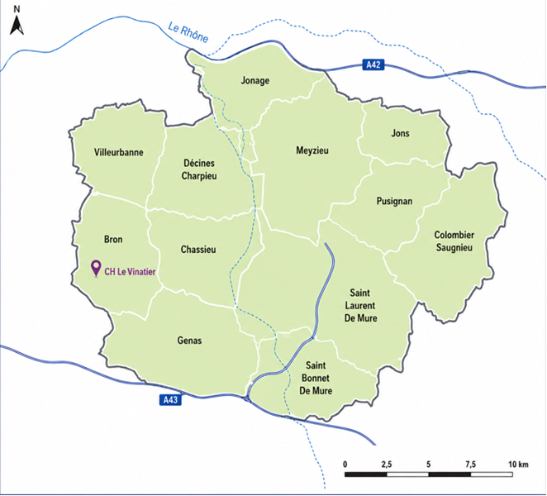

TYPOLOGIE DU STAGE
Hospitalisation complète HDJ CMP CATTG Ambulatoire Urgences Nuit Autre
Capacité d’accueil : Ø
Typologie du stage : soins stabilisés

ORGANIGRAMME ÉQUIPE DE SOINS
Maître de stage : Cadre de santé
Téléphone : 06/69/71/68/30
Mail :

Tutrice : MURE Mélanie
Téléphone : 04.26.73.85.55 Mail : Melanie.MURE@ch-le-vinatier.fr

Équipe médicale :
Chef de pôle : Dr Halima ZEROUG-VIAL
Responsable d’unité : Dr Natalie GILOUX
Cadres Supérieurs de Santé : BOISSIE. F – LEVOIVENEL. B
Cadre de santé :
Equipe pluridisciplinaire | Nombre | Autres professionnels de l’équipe pluridisciplinaire
Médecins | 9 | - 2 assistantes sociales  - 3 secrétaires médicales  - 1 IPA
Psychologues | 3
Psychomotricien/Ergothérapeutes | /
IDE | 10
ASD | /
ASH | /
Profils étudiants accueillis :
Étudiants Infirmiers 1ere année
Étudiants Infirmiers 2ème année
Étudiants Infirmiers 3^{éme} année
Étudiants Aides-soignants
Étudiants en psychologie
Étudiants Cadre de Santé

Particularités / spécificités :
Activité de consultation (médicale, infirmière, assistante sociale, IPA et psychologue)
Travail en étroite collaboration avec les équipes mobiles (de secteur et intersectorielle) et les unités d’hospitalisations
Lien avec les institutions de ville

HORAIRES DE L’ÉQUIPE INFIRMIÈRE |  |  | HORAIRES DE L’ÉTUDIANT : Donné le……………….
 9h-17h |  |  |   9h-16h30

MODALITÉS D’ENCADREMENT :
Date :
Nom-Prénom :

Commentaire :

Accueil institutionnel et Accueil polaire : 1er jour de stage sur le Vinatier, de 9h30 à 12h00 (Bâtiment 416, 2ème étage)

Accueil dans l’unité : Oui, dès l’arrivée de l’étudiant

Remise des objectifs de stage : Oui, en fin de la 1ère semaine de stage

Présentation du portfolio : Oui, le jour de l’arrivée en stage

Bilan mi stage : Oui, date fixée le jour de l’arrivée en stage
Bilan intermédiaire : Oui selon les besoins de l’étudiant, et aussi à la semaine 5 en systématique

Bilan de fin de stage : Oui, à la semaine 5 (1ère année) et semaine 10 (2ème et 3ème année)

Démarche de soin :
Pour les L2 et L3 → Oui, planifiée à l’arrivée de l’étudiant et présentation à la semaine 4

Démarche réflexive :
À destination des L1

La semaine de stage est de 30 heures à laquelle s’ajoute 5 heures de temps réflexif
→ Bloc de 5 heures hebdomadaires sur 5 semaines
→ Travail en autonomie
→ Restitution d’un écrit à chaque séance avec présentation orale :
- Recherche documentaire
- Étude de cas sur une situation prévalente du service
- Analyse éthique ou relationnelle à partir d’une situation vécue en stage
- ……
Accompagnement clinique : Oui, date remise à l’arrivée de l’étudiant en stage

Accompagnement en stage par cadre pédagogique DS : À la demande de l’équipe pédagogique de l’IFSI

Parcours de stage :
→ Pour les L1 → Ø
Les étudiants en Licence 1 ne bénéficient pas de parcours de stage

→ Pour les L2 et L3 → Le parcours de stage est une possibilité offerte à l’étudiant après validation des tuteurs et du maître de stage lors d’un stage de 10 semaines.
L’objectif est de diviser le stage de 10 semaines en 2 afin d’élargir les connaissances de l’étudiant concernant l’offre de soins en santé mentale

Le bilan final de stage sera toujours rédigé par le tuteur de l’unité initiale, avec les transmissions ÉCRITES par les tuteurs qui ont encadrés l’étudiant dans le cadre du parcours de stage.
Ainsi, les étudiants en Licence 2 et 3 ont la possibilité d’effectuer un parcours de stage :

→ En Extra Hospitalier
CATTG (Centre d’Activité Thérapeutique et des Temps de Groupes)
HDJ Pussin (Hôpital De Jour de crise)
EM (Equipe Mobile)
EMMI (Équipe Mobile Médico-sociale Interpolaire)

→ En intra hospitalier
Avicenne
Érasme
Bonnafé
Lasègue
Deniker (Dépressions résistantes)
Cerletti (Electro Convulsivo Thérapie)

INFORMATIONS PRATIQUES
Accès à l’établissement / Parking : NON
Possibilité de se garer autour du site PERSOZ, à Villeurbanne, stationnement payant

Accès transport en commun :

Bus : C 26 – C 3 : Arrêt Grand Clément / Arrêt Perralière


Mé Métro : Ligne A : Arrêt Flachet

Tramway : Arrêt Grand Clément

Vestiaires : OUI pour stocker les affaires personnelles et les Blouses (si parcours de stage), sachant que les soins prodigués au sein de l’unité, ne nécessite pas de tenue professionnelle
Attention : Tenue civile propre, correcte et adaptée de même que l’hygiène corporelle

Repas : Aucun repas sur place → L’étudiant doit prévoir ses repas

Clefs électronique, badge : NON
Remise règlement intérieur : OUI
Remise du livret d’accueil : OUI, à l’arrivée de l’étudiant
Tenue professionnelle : Fournie par l’établissement sur commande du cadre de santé via Octopus selon règlementation

En cas d’absence en stage :
Tous les étudiants doivent IMPÉRATIVEMENT contacter l’unité de stage au 04.26.73.85.55 ainsi que leur référent pédagogique de l’IFSI



Présentation de l’établissement

Le Vinatier, Psychiatrie Universitaire Lyon Métropole est un établissement public de psychiatrie sur la commune de Bron (73 hectares) qui travaille au sein du département du Rhône avec CH St Cyr Au Mont D’Or, CH St jean de Dieu (Communauté Psychiatrique du Territoire Rhône Métropole). Il fait partie du Groupement Hospitalier de territoire Val Rhône Centre avec les Hospices Civils de Lyon.
L’offre de soin s’organise autour de 10 pôles cliniques dont 8 à valence universitaire. Les soins sont prodigués en intra-hospitalier ou en extra hospitalier (CMP-CATTP).
Présentation du Pôle :

Le Pôle EST comprend :

Le secteur de psychiatrie relatif aux communes de Villeurbanne et de l’Est lyonnais :

- 1 service CMP / CADEO (Centres d’Accueil, d’Évaluation et d’orientation) implanté sur les villes de Villeurbanne, Décines et Bron
- 1 service CATTG Pôle EST sur Villeurbanne (Centre d’Activité Thérapeutique et des Temps de Groupes)
- 1 service Ambulatoire avec une hospitalisation de jour et une équipe mobile
- 1 service d’hospitalisation temps complet avec 4 unités
1 service Hospitalo Universitaire de Coordination, de Réhabilitation et d’Évaluation avec ses centres experts diagnostic et les consultations spécialisées

1 service Hospitalo Universitaire des pathologies psychiatriques résistantes
Le service Recherche Psychiatrie et Société / réseau ORSPERE SAMDARRA
Le centre recherche Psy R²
Le service Équipe mobile interpole, composé d’une équipe mobile médico-sociale transversale aux trois pôles adultes

Caractéristiques essentielles de la population accueillie :

Le CMP-CADEO est une structure de soins en psychiatrie publique hospitalière, rattachée au CENTRE HOSPITALIER LE VINATIER (POLE EST), ouvert du lundi au vendredi de 9h à 17h.
Les CMP-CADEO ont des missions de soins ainsi que de prévention, d’évaluation, d’orientation destinés aux personnes âgées de plus de 18 ans.

Pathologies et/ou situations prévalentes :

Troubles psychotiques et Troubles de l’humeur
Troubles de la Personnalité

Protocoles de soins spécifiques, référentiels de bonnes pratiques : quelques exemples

- Protocole de coopération : suivi des patients chroniques et stabilisés (prescription infirmière)
- Collaboration avec le dispositif Coreso (plateforme somatique)
- Collaboration avec les institutions de santé mentale de la ville
- Le CADEO (centre d’accueil d’évaluation et d’orientation) propose :
- Accueillir les nouvelles demandes en psychiatrie et les traiter dans un délai rapide
- Évaluer la demande par un professionnel de santé grâce à un entretien téléphonique/physique
- Orienter vers des soins adaptés vers des partenaires ou vers le Centre Médico-Psychologique du secteur

Administration du traitement retard de neuroleptiques

- La connaissance des effets recherchés des différents traitements utilisés en psychiatrie et de leurs effets indésirables
- Comprendre et faire le lien entre la symptomatologie et le choix des traitements
- Comprendre l’intérêt du choix de la forme retard.
- Assurer l'administration sécurisée d'un traitement injectable
- Mettre en œuvre une démarche d'information et d'éducation thérapeutique visant à développer les connaissances, l'autonomie et l'observance du patient.
- Assurer la coordination des intervenants et organiser les soins afin de garantir la continuité, la sécurité et la qualité de la prise en charge du patient
- Assurer la traçabilité écrite de l’administration du médicament (validation sur le logiciel aux normes hospitalières).
- Reprogrammer des soins effectués sur logiciel pour s’assurer de la continuité des soins.

Cette situation vous permettra de mobiliser les compétences ci-dessous. Elles seront également
évaluables (Cf Référentiel de Compétences).

COMPÉTENCE 1 : Évaluer une situation clinique et établir un diagnostic dans le domaine infirmier
COMPÉTENCE 2 : Concevoir et conduire un projet de soins infirmiers
COMPÉTENCE 4 : Mettre en œuvre des actions à visée diagnostique et thérapeutique
COMPÉTENCE 5 : Initier et mettre en œuvre des soins éducatifs et préventifs
COMPÉTENCE 6 : Communiquer et conduire une relation dans un contexte de soins
COMPÉTENCE 7 : Analyser la qualité et améliorer la pratique professionnelle
COMPÉTENCE 8 : Rechercher et traiter des données professionnelles et scientifiques.
COMPÉTENCE 10 : Qualité de l’accueil et de la transmission de savoir-faire à un stagiaire

Consultation d’accueil, d’évaluation et d’orientation (CADEO)

- Recueillir et analyser les données cliniques afin d'évaluer l'état de santé du patient et d'établir un diagnostic infirmier.
- Orienter le patient et coordonner son parcours en mobilisant les ressources et les partenaires du réseau de soins selon ses besoins
- Coordonner les soins en assurant les transmissions pluridisciplinaires et la réévaluation régulière de la situation clinique du patient
- Assurer la traçabilité des soins en transmettant les informations pertinentes aux professionnels concernés et en les consignant dans le dossier patient informatisé
Cette situation vous permettra de mobiliser les compétences ci-dessous. Elles seront également
évaluables (Cf Référentiel de Compétences)

COMPÉTENCE 1 : Évaluer une situation clinique et établir un diagnostic dans le domaine infirmier
COMPÉTENCE 4 : Mettre en œuvre des actions à visée diagnostique et thérapeutique
COMPÉTENCE 5 : Initier et mettre en œuvre des soins éducatifs et préventifs
COMPÉTENCE 6 : Communiquer et conduire une relation dans un contexte de soins
COMPÉTENCE 9 : Organiser et coordonner les interventions soignantes

Entretien de suivi infirmier dans le cadre du dispositif CMP

Entretien infirmier téléphonique ou présentiel sur prescription médicale ou via le rôle propre infirmier
Attention : Se fait sur rendez-vous sauf cas d’urgence

- Accueillir le patient
- Observer, recueillir et analyser les données cliniques afin d’identifier les besoins du patient, les risques associés et les problèmes relevant du rôle infirmier
- Développer un raisonnement clinique infirmier en formulant des hypothèses, en identifiant les problèmes prioritaires et en proposant les interventions relevant du rôle infirmier
- Mobiliser des compétences relationnelles et éducatives (écoute active, relation d’aide, éducation thérapeutique, entretien motivationnel) afin d’accompagner le patient dans son parcours de santé
- Participer à la mise en œuvre d’un projet de soins personnalisé avec le patient et son entourage
- Tracer et transmettre les informations nécessaires à la coordination du parcours de soins du patient

Cette situation vous permettra de mobiliser les compétences ci-dessous. Elles seront également
évaluables (Cf Référentiel de Compétences).

COMPÉTENCE 1 : Évaluer une situation clinique et établir un diagnostic dans le domaine infirmier
COMPÉTENCE 2 : Concevoir et conduire un projet de soin infirmier
COMPÉTENCE 3 : Accompagner une personne dans la réalisation de ses soins quotidiens
COMPÉTENCE 4 : Mettre en œuvre des actions à visée diagnostique et thérapeutique
COMPÉTENCE 5 : Initier et mettre en œuvre des soins éducatifs et préventifs
COMPÉTENCE 6 : Communiquer et conduire une relation dans un contexte de soins
COMPÉTENCE 9 : Organiser et coordonner les interventions soignantes

Démarche réflexive

À destination des L1
Ce travail est organisé autour de cinq étapes :
- Observer
- Comprendre
- Faire des liens
- Argumenter à partir de données probantes
- Prendre du recul sur sa pratique

Organisation de la démarche réflexive à destination des étudiants infirmiers L1 du Pôle EST

Dans le cadre du nouveau référentiel de formation infirmière, un temps pédagogique hebdomadaire de 5 heures est consacré à la démarche réflexive de l'étudiant.
Ce temps vise à développer le raisonnement clinique, l'analyse des pratiques, la recherche documentaire et la construction de l'identité professionnelle.

Cette démarche réflexive contribue principalement au développement des compétences 11, 12 et 13 du référentiel infirmier 2026 :

- Compétence 11 : Rechercher, analyser et exploiter des données scientifiques et professionnelles afin d'éclairer sa pratique.
- Compétence 12 : Analyser sa pratique, développer une posture réflexive et inscrire son activité dans une démarche d'amélioration continue de la qualité des soins.
- Compétence 13 : Communiquer, transmettre et valoriser des travaux professionnels auprès des différents acteurs, à l'écrit comme à l'oral

Chaque séance débutera par un échange de 30 minutes environ avec le tuteur de stage ou un infirmier du service. Ce temps permettra de faire le point sur les apprentissages de la semaine écoulée. Il visera à répondre aux questions de l’étudiant, à orienter le travail pédagogique et à fixer les objectifs de la séance à venir

- Semaine 1
Découverte et cartographie des connaissances
  - Réaliser une cartographie présentant l'organisation de l'unité de stage (hospitalisation complète, CMP, CATTP, équipe mobile, unité spécialisée…), le parcours de soins, les partenaires, les principaux professionnels et les spécificités de la prise en soins.

- Semaine 2
Les missions infirmières
  - Identifier et analyser les missions de l'infirmier dans l'unité : soins directs, coordination, éducation, prévention, accompagnement, transmissions, travail en équipe, continuité des parcours et rôle propre.

- Semaine 3
Approfondissement d'une thématique professionnelle
  - Choisir, avec le tuteur, une thématique en lien avec l'activité du service (relation d'aide, soins relationnels, entretien infirmier, éducation thérapeutique, réhabilitation psychosociale, prévention, évaluation clinique, gestion des situations complexes, partenariat avec les familles, etc.). Réaliser une recherche documentaire et mettre en lien les apports théoriques avec les situations rencontrées en stage

- Semaine 4
Production d'un support professionnel
  - Élaborer un outil utile à la pratique professionnelle, validé par l'équipe : affiche de prévention, projet d'éducation thérapeutique, fiche pratique, support d'information, outil pédagogique, procédure simplifiée, ressource documentaire ou tout autre document répondant à un besoin identifié dans le service.

- Semaine 5
Synthèse et valorisation des apprentissages
  - Présenter le travail réalisé au cours du stage devant le tuteur ou l'équipe, partager les principaux apprentissages, réaliser un bilan réflexif et identifier les compétences développées ainsi que les axes de progression.

Au cours des 5 semaines, ce temps pédagogique favorise le développement du raisonnement clinique, de la posture réflexive et de l'autonomie de l'étudiant. Il permet de faire le lien entre les connaissances théoriques, les situations rencontrées en stage et les données scientifiques, tout en valorisant les compétences de recherche, d'analyse et de communication professionnelle.
La présentation de la synthèse de son travail constitue un support pour l'évaluation des compétences 11, 12 et 13.

Cette organisation est commune à l'ensemble des unités du Pôle Est et s'adapte aux spécificités de chaque terrain de stage.

Parcours de soins : Lieux et modalités où l’étudiant peut être amené à suivre le patient dans son parcours de soins

- CATTG (Centre d’Activité Thérapeutique et des Temps de Groupes)
- Domicile du patient

ACQUISITION DES 13 COMPÉTENCES

COMPÉTENCE 1 : Évaluer une situation clinique et établir un diagnostic dans le domaine infirmier
1. Évaluer les besoins de santé et les attentes d'une personne ou d'un groupe de personnes en utilisant un raisonnement clinique
2. Rechercher et sélectionner les informations utiles à la prise en charge de la personne dans le respect des droits du patient (dossier, outils de soins,…)
3. Identifier les signes et symptômes liés à la pathologie, à l'état de santé de la personne et à leur évolution
4. Conduire un entretien de recueil de données
5. Repérer les ressources et les potentialités d'une personne ou d'un groupe, notamment dans la prise en charge de sa santé
6. Analyser une situation de santé et de soins et poser des hypothèses interprétatives
7. Élaborer un diagnostic de situation clinique et/ou un diagnostic infirmier à partir des réactions aux problèmes de santé d'une personne, d'un groupe ou d'une collectivité et identifier les interventions infirmières nécessaires
8. Évaluer les risques dans une situation d'urgence, de violence, de maltraitance ou d'aggravation et déterminer les mesures prioritaires

COMPÉTENCE 2 : Concevoir et conduire un projet de soins infirmier
1. Élaborer un projet de soins dans un contexte de pluri professionnalité
2. Hiérarchiser et planifier les objectifs et les activités de soins en fonction des paramètres du contexte et de l'urgence des situations
3. Mettre en œuvre des soins en appliquant les règles, les procédures et les outils de la qualité de la sécurité (hygiène, asepsie, vigilances…) et de la traçabilité
4. Adapter les soins et les protocoles de soins infirmiers aux personnes, aux situations et aux contextes, anticiper les modifications dans l'organisation des soins et réagir avec efficacité en prenant des mesures adaptées
5. Organiser et répartir les activités avec et dans l'équipe de soins en fonction des compétences des collaborateurs et du contexte quotidien
6. Accompagner et guider la personne dans son parcours de soins
7. Identifier les risques liés aux situations de soin et déterminer les mesures préventives et/ou correctives adaptées
9. Argumenter le projet de soins et la démarche clinique lors de réunions professionnelles et
10. Évaluer la mise en œuvre du projet de soins avec la personne et son entourage et identifier les réajustements nécessaires

COMPÉTENCE 3 : Accompagner une personne dans la réalisation de ses soins quotidiens
1. Apprécier la capacité de la personne à réaliser les activités de la vie quotidienne et l'accompagner dans les soins en favorisant sa participation et celle de son entourage
2. Adapter les soins quotidiens aux besoins de la personne, en tenant compte de ses ressources, ses déficiences ou ses handicaps
3. Évaluer, anticiper et prévenir les risques liés à la diminution ou la perte de l'autonomie et à l'altération de la mobilité
4. Adapter et sécuriser l’environnement de la personne
5. Identifier des activités contribuant à mobiliser les ressources de la personne en vue d'améliorer ou de maintenir son état physique et psychique
6. Évaluer l'évolution de la personne dans sa capacité à réaliser ses soins

COMPÉTENCE 4 : Mettre en œuvre des actions à visée diagnostique et thérapeutique
1. Analyser les éléments de la prescription médicale en repérant les interactions et toute anomalie manifeste
2. Préparer et mettre en œuvre les thérapeutiques médicamenteuses et les examens selon les règles de sécurité, d'hygiène, et d'asepsie
3. Organiser l'administration des médicaments selon la prescription médicale, en veillant à l'observance et à la continuité des traitements
4. Mettre en œuvre les protocoles thérapeutiques adaptés à la situation clinique d'une personne
5. Initier et adapter l'administration des antalgiques dans le cadre des protocoles médicaux
6. Conduire une relation d'aide thérapeutique
7. Utiliser, dans le cadre d'une équipe pluridisciplinaire, des techniques à visée thérapeutique et psychothérapiques
8. Prévoir, installer et utiliser les appareils et dispositifs médicaux opérationnels nécessaires aux soins et un confort de la personne
9. Anticiper et accompagner les gestes médicaux dans les situations d'aide technique
10. Prescrire des dispositifs médicaux selon les règles de bonne pratique
11. Identifier les risques liés aux thérapeutiques et aux examens et déterminer les mesures préventives et/ou correctives adaptées
12. Synthétiser les informations afin d'en assurer la traçabilité sur les différents outils appropriés (papier et : ou informatique) : dossier de soins, résumé de soins, compte rendus infirmiers, transmissions…

COMPÉTENCE 5 : Initier et mettre en œuvre des soins éducatifs et préventifs
1. Repérer les besoins et les demandes des personnes et des populations en lien avec les problématiques de santé publique
2. Accompagner une personne, ou un groupe de personnes, dans un processus d'apprentissage pour la prise en charge de sa santé et de son traitement
3. Accompagner une personne dans un processus décisionnel concernant sa santé : consentement aux soins, comportement vis-à-vis de la santé...
4. Concevoir et mettre en œuvre des actions de conseil, de promotion de la santé et de prévention répondant aux besoins de populations ciblées
5. Conduire une démarche d'éducation pour la santé et de prévention par des actions pédagogiques individuelles et collectives
6. Concevoir, formaliser et mettre en œuvre une démarche et un projet d'éducation thérapeutique pour une ou plusieurs personnes
7. Choisir et utiliser des techniques et des outils pédagogiques qui facilitent et soutiennent l'acquisition des compétences en éducation et prévention pour les patients

COMPÉTENCE 6 : Communiquer et conduire une relation dans un contexte de soins
1. Définir, établir et créer les conditions et les modalités de la communication propice à l'intervention soignante, en tenant compte du niveau de la compréhension de la personne
2. Accueillir et écouter une personne en situation de demande de santé ou de soin en prenant en compte son histoire de vie et son contexte
3. Instaurer et maintenir une communication verbale et non verbale avec les personnes en tenant compte des altérations de communication
4. Rechercher et instaurer un climat de confiance avec la personne soignée et son entourage en vue d'une alliance thérapeutique
5. Informer une personne sur les soins en recherchant son consentement
6. Identifier les besoins spécifiques de relation et de communication en situation de détresse, de fin de vie, de deuil, de déni, de refus, conflit et agressivité
7. Conduire une démarche de communication adaptée aux personnes et à leur entourage en fonction des situations identifiées

COMPÉTENCE 7 : Analyser la qualité et améliorer sa pratique professionnelle
1. Observer, formaliser et expliciter les éléments de sa pratique professionnelle
2. Confronter sa pratique à celle de ses pairs ou d'autres professionnels
3. Évaluer les soins, les prestations et la mise en œuvre des protocoles de soins infirmiers au regard des valeurs professionnelles, des principes de qualité, de sécurité, d'ergonomie, et de satisfaction de la personne soignée
4. Analyser et adapter sa pratique professionnelle au regard de la réglementation, de la déontologie, de l'éthique, et de l'évolution des sciences et des techniques
5. Évaluer l'application des règles de traçabilité et des règles liées aux circuits d'entrée et de sortie des matériels et dispositifs médicaux (stérilisation, gestion des stocks, circuits des déchets, circulation des personnes…) et identifier toute non-conformité
6. Apprécier la fonctionnalité des dispositifs médicaux utilisés dans les soins et dans l'urgence
7. Identifier les améliorations possibles et les mesures de réajustement de sa pratique

COMPÉTENCE 8 : Rechercher et traiter des données professionnelles et scientifiques
1. Questionner, traiter, analyser des données scientifiques et/ou professionnelles
2. Identifier une problématique professionnelle et formuler un questionnement
3. Identifier les ressources documentaires, les travaux de recherche et utiliser des bases de données actualisées
4. Utiliser les données contenues dans des publications scientifiques et/ou professionnelles
5. Choisir des méthodes et des outils d'investigation adaptés au sujet étudié et les mettre en œuvre
6. Rédiger et présenter des documents professionnels en vue de communication orale ou écrite

COMPÉTENCE 9 : Organiser et coordonner les interventions soignantes
1. Identifier les acteurs intervenant auprès des personnes (santé, social, médico-social, associatif…)
2. Organiser ses interventions en tenant compte des limites de son champ professionnel et de ses responsabilités, veiller à la continuité des soins en faisant appel à d'autres compétences
3. Choisir les outils de transmission de l'information adaptés aux partenaires et aux situations et en assurer la mise en place et l'efficacité
4. Coordonner les actions et les soins auprès de la personne soignée avec les différents acteurs de la santé, du social et de l'aide à domicile
5. Coopérer au sein d'une équipe pluri professionnelle dans un souci d'optimisation de la prise en charge sanitaire et médico-sociale
6. Coordonner le traitement des informations apportées par les différents acteurs afin d'assurer la continuité et la sécurité des soins
7. Instaurer et maintenir des liaisons avec les acteurs, réseaux et structures intervenant auprès des personnes
8. Organiser son travail dans les différents modes d'exercice infirmier, notamment dans le secteur libéral

COMPÉTENCE 10 : Informer, former des professionnels et des personnes en formation
1. Organiser l'accueil et l'information d'un stagiaire et d'un nouvel arrivant professionnel dans le service, la structure ou le cabinet de soins
2. Organiser et superviser les activités d’apprentissage des étudiants
3. Évaluer les connaissances et les savoir-faire mis en œuvre par les stagiaires en lien avec les objectifs de stage
4. Superviser et évaluer les actions des AS, AP, et AMP en tenant compte de leur niveau de compétence et des contextes d'intervention dans le cadre de la collaboration
5. Transférer son savoir-faire et ses connaissances aux stagiaires et autres professionnels de santé par des conseils, des démonstrations, des explications, et de l'analyse commentée de la pratique
6. Animer des séances d'information et des réflexions sur la santé, la prise en charge des personnes et l'organisation des soins auprès d'acteurs de la santé

COMPÉTENCE 11 : Mettre en œuvre l'amélioration continue des soins et de sa pratique
Mettre en œuvre le processus d'amélioration continue des soins et de sa pratique professionnelle dans le cadre de ses activités

COMPÉTENCE 12 : Analyser des données scientifiques pour optimiser sa pratique
Analyser des données scientifiques et professionnelles afin d'optimiser sa pratique et son expertise professionnelle, la qualité et la sécurité des activités réalisées

COMPÉTENCE 13 : Formaliser des documents professionnels dans une démarche scientifique
Formaliser des documents professionnels dans le cadre d'une démarche scientifique d'amélioration continue des pratiques professionnelles

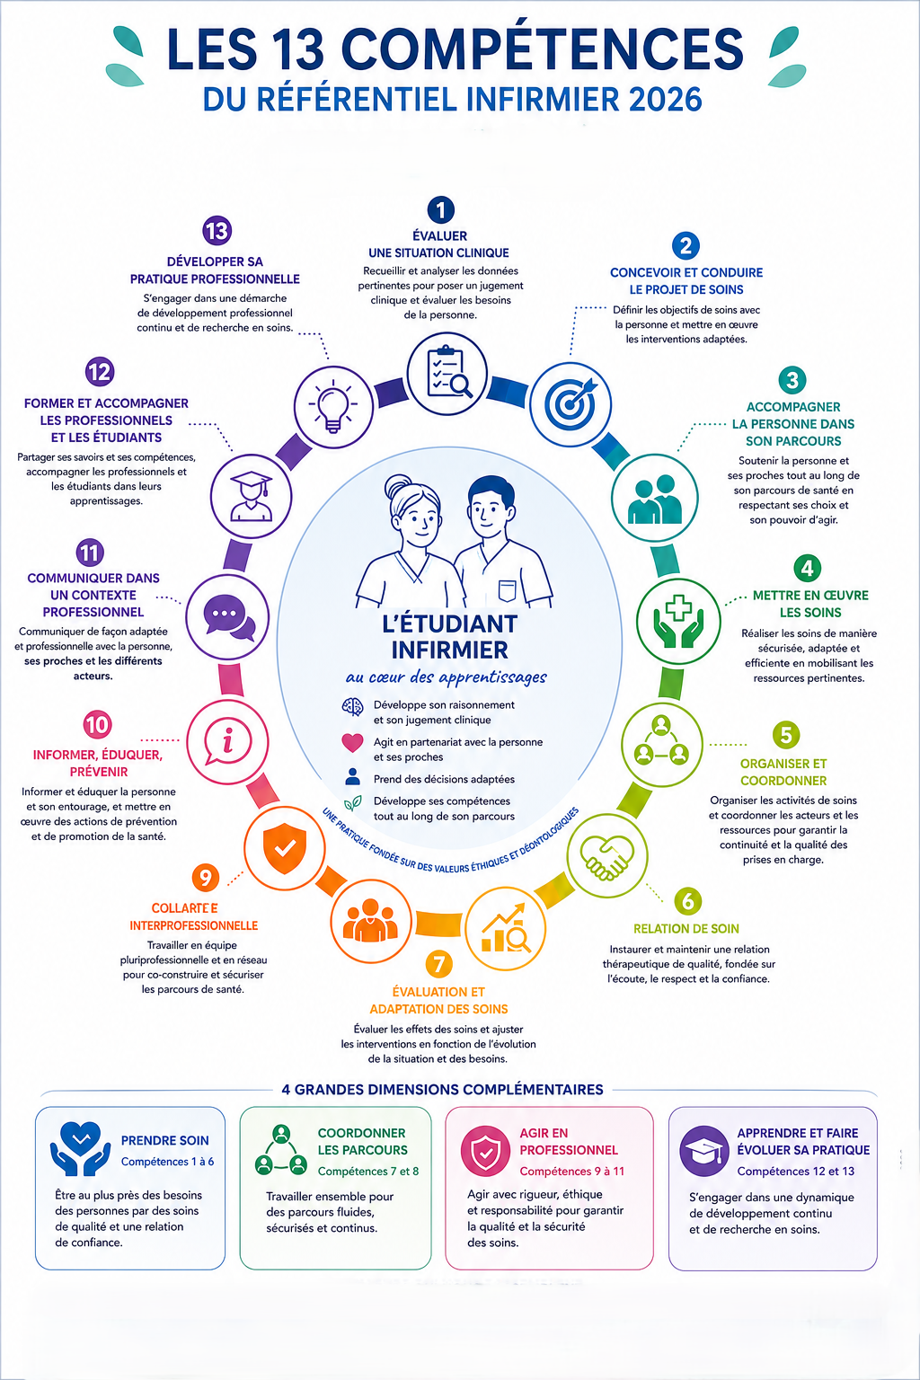

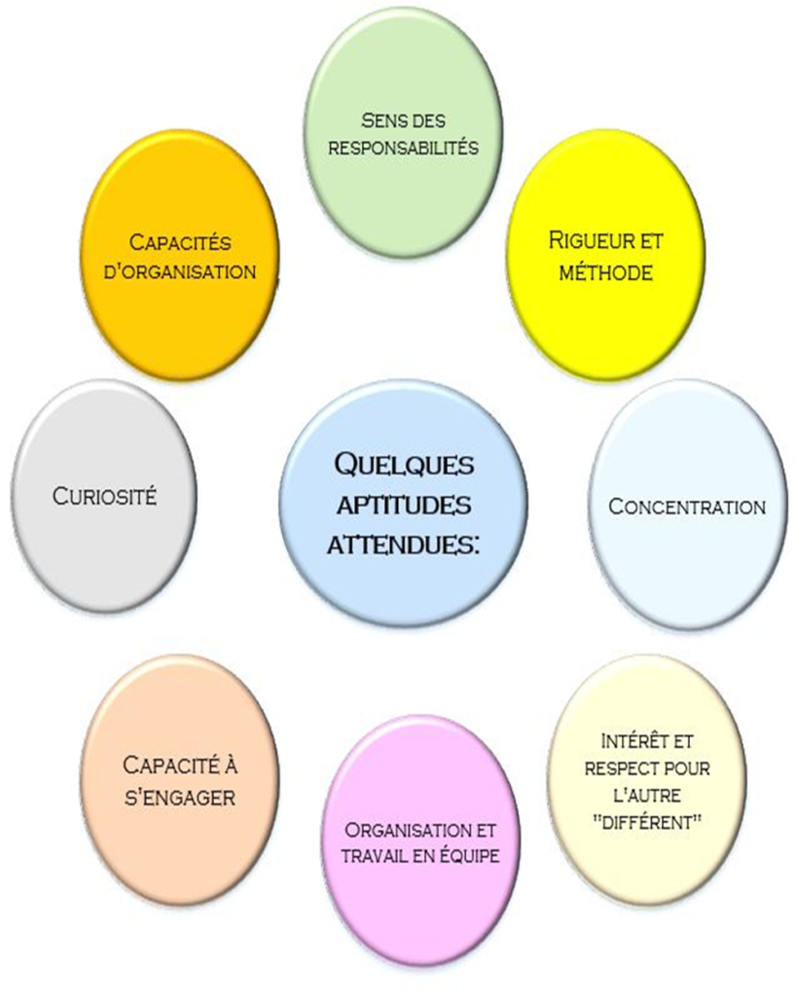

LISTE D’ACTES, D’ACTIVITES, DE SOINS

Actes, activités et techniques de soins | Cocher si réalisable dans le service | Précision si nécessaire
Entretien d’accueil et d’orientation | X
Soins d’hygiène et de confort
Entretien d’aide, entretien thérapeutique | X
Examen clinique d’un patient dont mesure des paramètres vitaux | X
Prélèvements veineux
Prélèvements capillaires | X | Si besoin
Administration de thérapeutiques médicamenteuses | X
Perfusions périphériques avec calcul de dosage
Techniques d’apaisement, prise en charge de la violence | X
Préparation de la sortie d’un patient
Participation aux ateliers thérapeutiques
Injections | X | IM et SC
Calcul de dose (préparation d’injections) | X
Prévention et éducation thérapeutique | X
Préparation de semainier | X
Transmissions écrites et orales | X
Approcher et comprendre le travail en équipe pluridisciplinaire | X
Participation à des synthèses cliniques | X
Intervention à domicile | X
Approcher la gestion des stocks de pharmacie, circuit des déchets, protocole de désinfection du matériel | X
Découverte de la coordination du parcours de soin (case-management) | X
Entretien d’évaluation clinique en urgence | X

SUIVI QUOTIDIEN DES ACTIVITÉS DE L’ÉTUDIANT

Date | Soins/activités pratiqués | Compétences mobilisées | Commentaire/signature professionnel

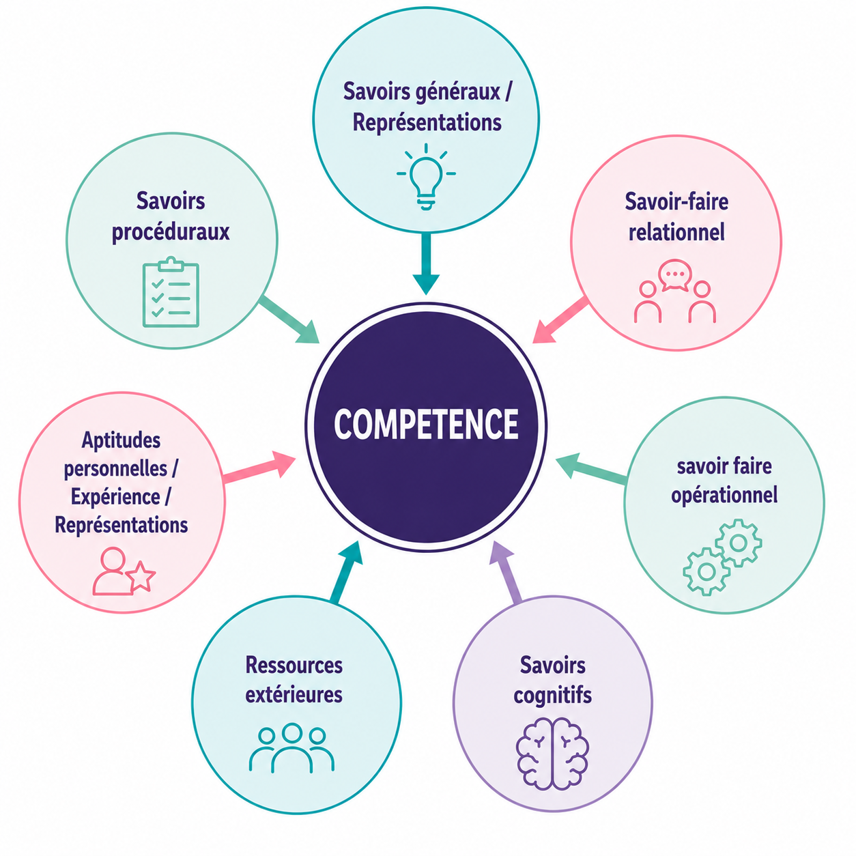

QUESTIONNAIRE DE SATISFACTION EN LIGNE SUR LOGICIEL BLUEKANG

